LAB3

Bước 1: Thiết lập ngôn ngữ và múi giờ

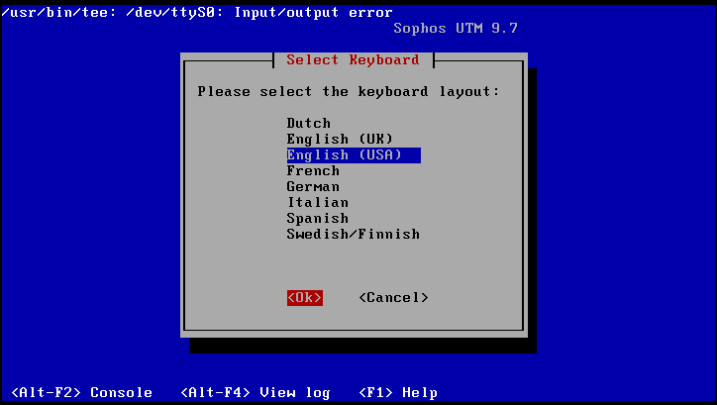

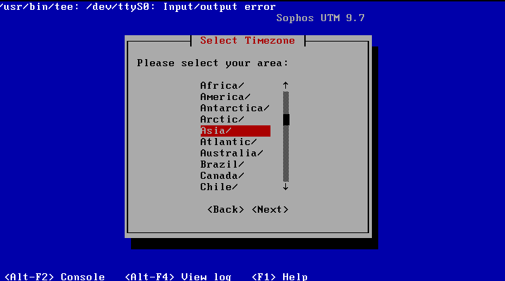

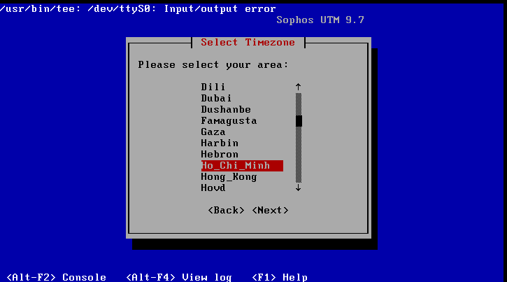

Bước 2: Chọn card mạng eth0 và thiết lập IP mặc định cho trang quản trị

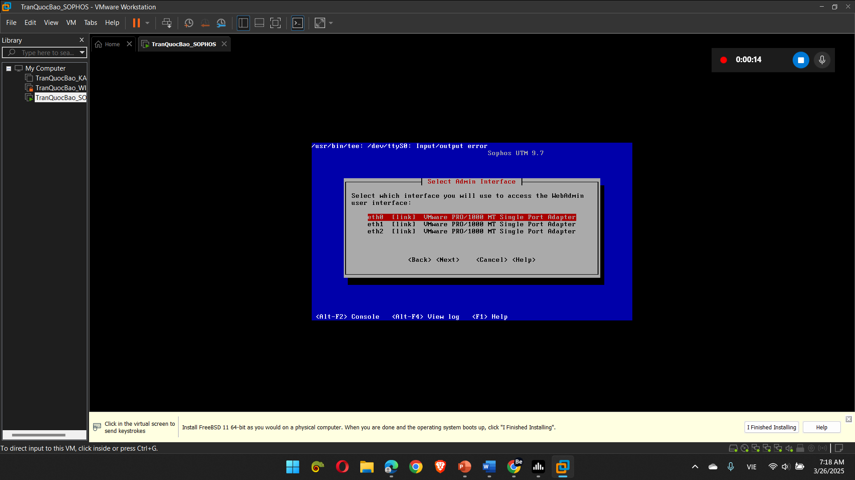

Bước 3: Khởi động lại Firewall Sophos UTM

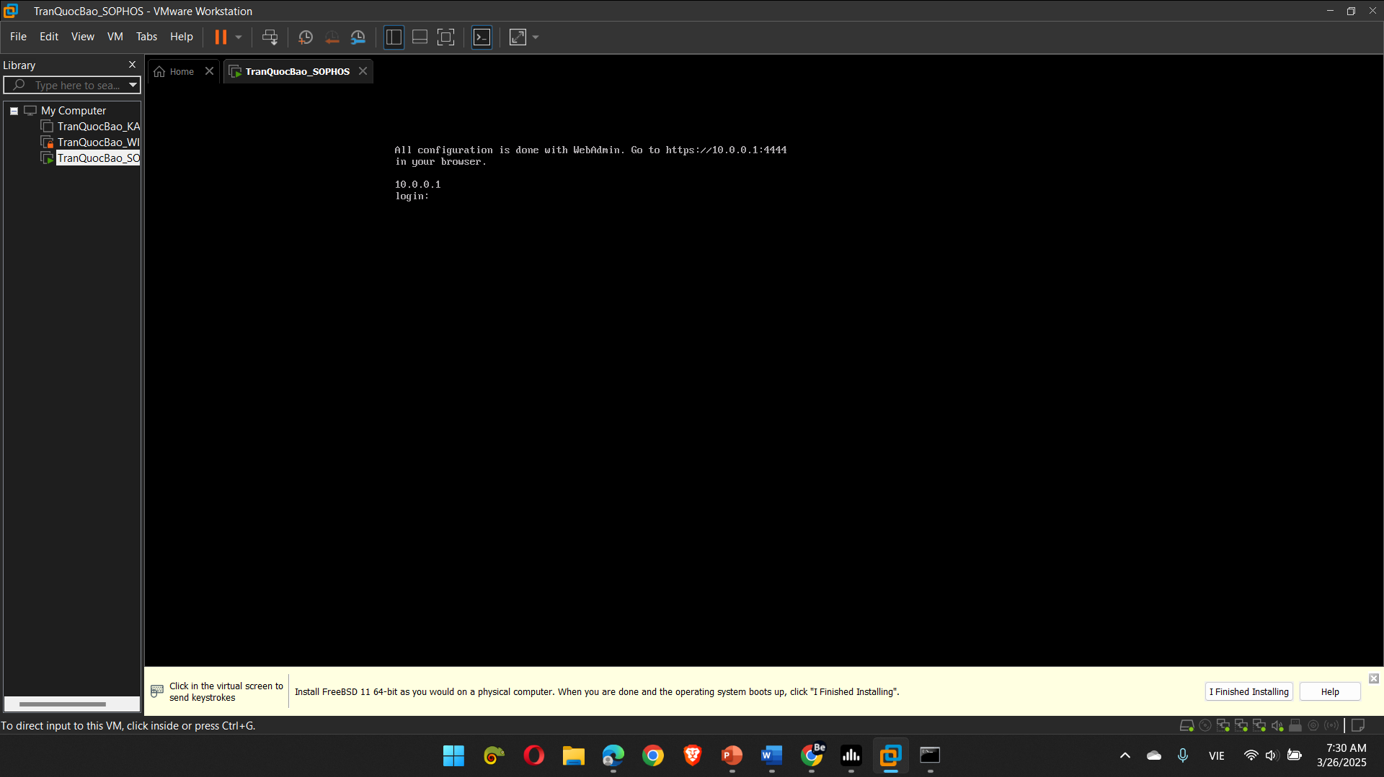

Bước 4: Đặt IP cho card VMNet 1 để kết nối vào Firewall để quản lý

Thiết lập lớp mạng cho VMnet1 là 10.0.0.0/8 tại VMware (Chọn Edit &gt; Vituarl

Network Editor…). Sau đó đặt IP cho card VMnet1 tại máy thật thành IP khác

10.0.0.1, ví dụ 10.0.0.100/8.

